Tuần học từ: 4/5 – 9/5/2020
Môn Tin học – Lớp 7
BÀI THỰC HÀNH 10: THỰC HÀNH TỔNG HỢP (TIẾP THEO)

- MỤC TIÊU
1. Kiến thức:
- Biết chức năng của các nút lệnh định dạng.
- Biết các thao tác sao chép dữ liệu, công thức.
- Biết cú pháp các hàm để thực hành.
2. Kỹ năng:
- Vận dụng các kiến thức để thực hiện bài thực hành tổng hợp như: sử dụng các nút lệnh định dạng, sao chép dữ liệu, công thức, sử dụng các hàm.
- NỘI DUNG

Nội dung học sinh cần làm | Hướng dẫn
I./ PHẦN LÝ THUYẾT
Bài 2: (SGK trang 102) Lập trang tính, định dạng, sử dụng công thức hoặc hàm để thực hiện các tính toán, sắp xếp và lọc dữ liệu.  a. Nhập bảng tính sau:  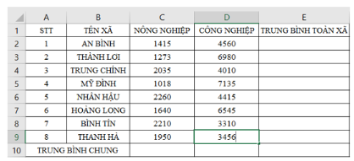  b. Sử dụng công thức hoặc hàm để tính:  - Thu nhập trung bình toàn xã ghi vào ô trong cột trung bình toàn xã  - Thu nhập trung bình theo từng ngành của cả vùng ghi vào trung bình chung  - Thu nhập trung bình chung của cả vùng vào ô bên phải, hàng dưới cùng.  c. Chèn thêm cột vào trước cột Trung Bình Toàn Xã và nhập dữ liệu như dưới đây.  - Quan sát và nhận biết các kết quả tính toán theo công thức trong cột Trung bình toàn xã và hàng Trung bình chung còn đúng hay không? Chỉnh sửa lại công thức nếu cần.  d. Sắp xếp các xã theo:  - Tên xã, với thứ tự theo bảng chữ cái.  - Thu nhập bình quân về nông nghiệp, với thứ tự giảm dần.  - Thu nhập bình quân về công nghiệp, với thứ tự giảm dần.  - Tổng thu nhập bình quân, với thứ tự giảm dần.  Bài 3: (SGK trang 104) Tạo biểu đồ và trình bày trang in. Sử dụng trang tính trong bài 2.  a. Tạo biểu đồ cột cho Thu nhập bình quân theo đầu người toàn xã  b. Tạo biểu đồ tròn minh họa Thu nhập trung bình chung của cả vùng theo từng ngành.  c. Di chuyển các biểu đồ xuống dưới vùng có dữ liệu. Xem trước trang tính, thiết đặt lề, điều chỉnh nếu cần, để có thể in hết vùng dữ liệu và các biểu đồ trên cùng một trang giấy. Cuối cùng lưu lại bảng tính. | - HS sử dụng máy tính làm bài thực hành theo hướng dẫn. Đối với các HS không có máy thì đọc kỹ nội dung để nhớ kiến thức.  - HS điền các hàm và phần gợi ý vào SGK  a) HS thực hiện nhập bảng tính như hình.  C10 = AVERAGE(C2:C9)  D10 = AVERAGE(D2:D9)  E2 = AVERAGE(C2,D2)  - Sau khi thêm cột kết quả đã sai do sai công thức.  - Sửa lại cho đúng: F2 = AVERAGE(C2:E2)  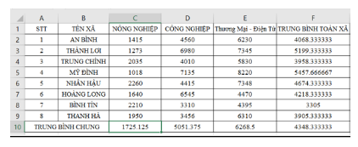  Gợi ý: dùng các lệnh trong nhóm Sort & Filter  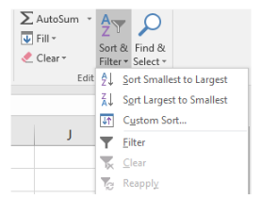  Gợi ý:  - B1: chọn cột F và cột B để tô đen  - B2: chọn Insert → chọn Recommend Charts → chọn All Charts  - B3: chọn biểu đồ cột  Kết quả:  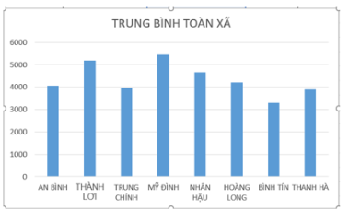  Tương tự câu a  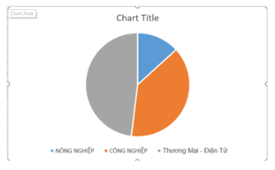  - Xem lại bài 7 và thực hiện.
II. PHẦN TRẮC NGHIỆM
Câu 1: Để xem trước khi in ta sử dụng các nhóm lệnh trong:  A. Nhóm WorkbookViews trên dải lệnh View.  B. Nhóm WorkbookViews trên dải lệnh Insert.  C. Nhóm WorkbookViews trên dải lệnh Page Layout.  D. Tất cả đều đúng.  Câu 2: Làm thế nào để điều chỉnh được các trang in sao cho hợp lí?  A. Xem trước khi in, ngắt trang hợp lí  B. Chọn hướng giấy in  C. Đặt lề cho giấy in  D. Cả 3 cách đều đúng  Câu 3: Để điều chỉnh ngắt trang như ý muốn, sử dụng lệnh:  A. Page Layout  B. Page Break Preview  C. Normal  D. Tất cả các đáp án đều sai  Câu 4: Trong các thao tác sau, đâu là thao tác đặt hướng giấy in thẳng đứng?  A. View / Page Break Preview  B. Page Layout / Page setup / Page / Poitrait  C. File / Page setup / Margins  D. File / Print / Page  Câu 5: Để sắp xếp dữ liệu trong bảng tính theo thứ tự tăng dần em sử dụng nút lệnh nào dưới đây:  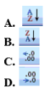  Câu 6: Để lọc dữ liệu em thực hiện:  A. Mở dải lệnh Data → chọn lệnh Sort  B. Mở dải lệnh Data → chọn lệnh AutoFilter  C. Mở dải lệnh Data → chọn lệnh Filter  D. Tất cả đều sai  Câu 7: Trong Excel, để sắp xếp danh sách dữ liệu giảm dần, em làm thế nào?  A. Nháy chọn 1 ô trong cột cần sắp xếp rồi nháy nút trên dải lệnh Data  B. Nháy chọn 1 ô trong cột cần sắp xếp rồi nháy nút 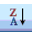 trên dải lệnh Data  C. Nháy nút trên dải lệnh Data  D. Nháy nút trên dải lệnh Data.  Câu 8: Để hiển thị tất cả các dòng dữ liệu sau khi lọc, em chọn lệnh gì?  A. Show All  B. Advanced Filter  C. AutoFilter  D. Sellect All  Câu 9: Cho biết kết quả của hàm sau:  =AVERAGE(A1:A4)  A1=8, A2=3, A3=5, A4=12  A. 5  B. 6  C. 7  D. 8  Câu 10: Cho biết kết quả của hàm sau:  =MAX(SUM(A1,A2),AVERAGE(A2,A3))  A1=8, A2=3, A3=5, A4=12  A.11  B.4  C.15  D.7 | - HS làm phần trắc nghiệm vào phía sau tập để lưu trữ bài học.

Dặn dò:
* Học sinh ghi tựa bài và làm phần bài trắc nghiệm vào tập, nộp bài cho giáo viên hạn chót trước 7g00 thứ 6 ngày 08/5/2020.
* HS nháy chọn vào link sau để làm bài online:
https://forms.gle/9JmZ2tS94cm1s6k19
* HS lớp 7/12, 7/13:
+ Học sinh ghi tựa bài và làm phần bài trắc nghiệm vào tập (ghi họ tên, lớp, đánh số trang) rồi chụp hình bài copy hình vào file Word theo thứ tự bài (đặt tên file word: ten HS_mon lop_tuan…, ví dụ: Quynh Anh_Tin 7-01_tuan27).
+ Nộp bài qua zalo Cô Phượng 0903922035 hoặc mail dtvuphuong@gmail.com

Học sinh có khó khăn, thắc mắc cần hỗ trợ liên hệ với giáo viên bộ môn:
Họ tên GV | Zalo | Email | Lớp phụ trách
Thầy Chiến | 0793401514 | phanquangchien151289@gmail.com | 7/05, 7/07, 7/08, 7/09, 7/10, 7/11
Cô Loan | 0909383528 | nguyencamloan423@gmail.com | 7/02, 7/06, 7/15
Cô Phượng | 0903922035 | dtvuphuong@gmail.com | 7/12, 7/13
Cô Thảo | 0984960190 | thaotinttv@gmail.com | 7/01, 7/03, 7/04, 7/14
* Lưu ý: Nội dung bài học, bài làm của học sinh sẽ được giáo viên chấm điểm ghi nhận lại kết quả học tập và để căn cứ cho điểm kiểm tra thường xuyên: kiểm tra miệng, 15 phút (hệ số 1).
………………HẾT………………

